Полином Лежандра (Legendre polynomials) — многочлен, который в наименьшей степени отклоняется от нуля в смысле среднего квадратического. Образует ортогональную систему многочленов на отрезке [-1;1] и рассчитывается по формуле (3):

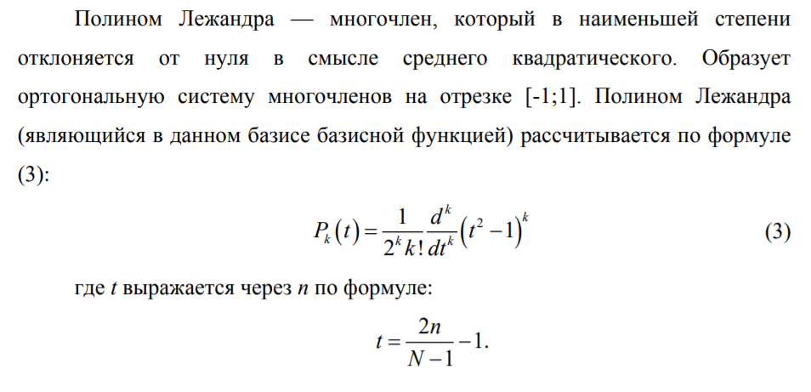

*Рекомендация:* в некоторых случаях в базис не стоит включать все *N* возможных функций, ограничившись максимально возможным количеством функций базиса *Mmax*=*N*/10. Однако минимальную невязку можно обеспечить и меньшим количеством базисных функций.